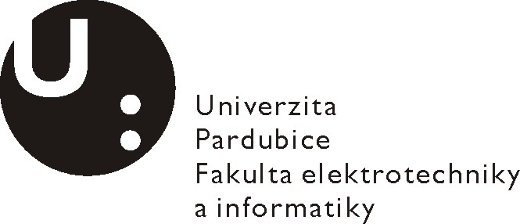Posudek vedoucího bakalářské práce

Jméno studenta: | Vítězslav Němec
Téma práce: | Snímač dopadajícího slunenčního záření
Cíl práce: | Navrhnout a zkonstruovat řídící systém pro panel složený z fotovoltaických článků reagující na optimální dopad slunečního záření. Zařízení doplnit o měřič okamžitého výkonu solárních článků a fyzikálních veličin (teplota a tlak v okolí solárního panelu). Naměřené hodnoty zazanamenávat a graficky zpracovávat na displeji počítače.

Slovní hodnocení:
Naplnění cílů práce:
Cíle práce byly splněny, kromě měření teplota a tlaku v okolí solárního panelu.

Logická stavba a stylistická úroveň práce:
Bakalářská práce je přehledná a výrazové prostředky a odborné výrazy nejsou vždy vhodně zvoleny.

Využití záměrů, námětů a návrhů v praxi:
Snímač bude využit pro výuku v laboratoři alternativních zdrojů.

Případné další hodnocení (připomínky k práci):
Práce je zpracovaná podle pokynů - nemám připomínek. Autor využil teoretické poznatky z výuky v průběhu studia na FEI a doplnil je o svoje praktické zkušenosti elektroniky.

Otázky k obhajobě (max 2):
- Popište základní desku - FEZ Cerbuino Bee.
- Blíže specifikujte objektový návrh programu pro pořízení a zpracování dat.

Doporučení práce k obhajobě:

Navržený klasifikační stupeň:

Posudek vypracoval:
Jméno, tituly: Štěpánek Ladislav, Ing
Zaměstnavatel: Fakulta elektrotechniky a informatiky, Univerzita Pardubice

V Pardubicích dne: 29. prosince 2014 Podpis:

